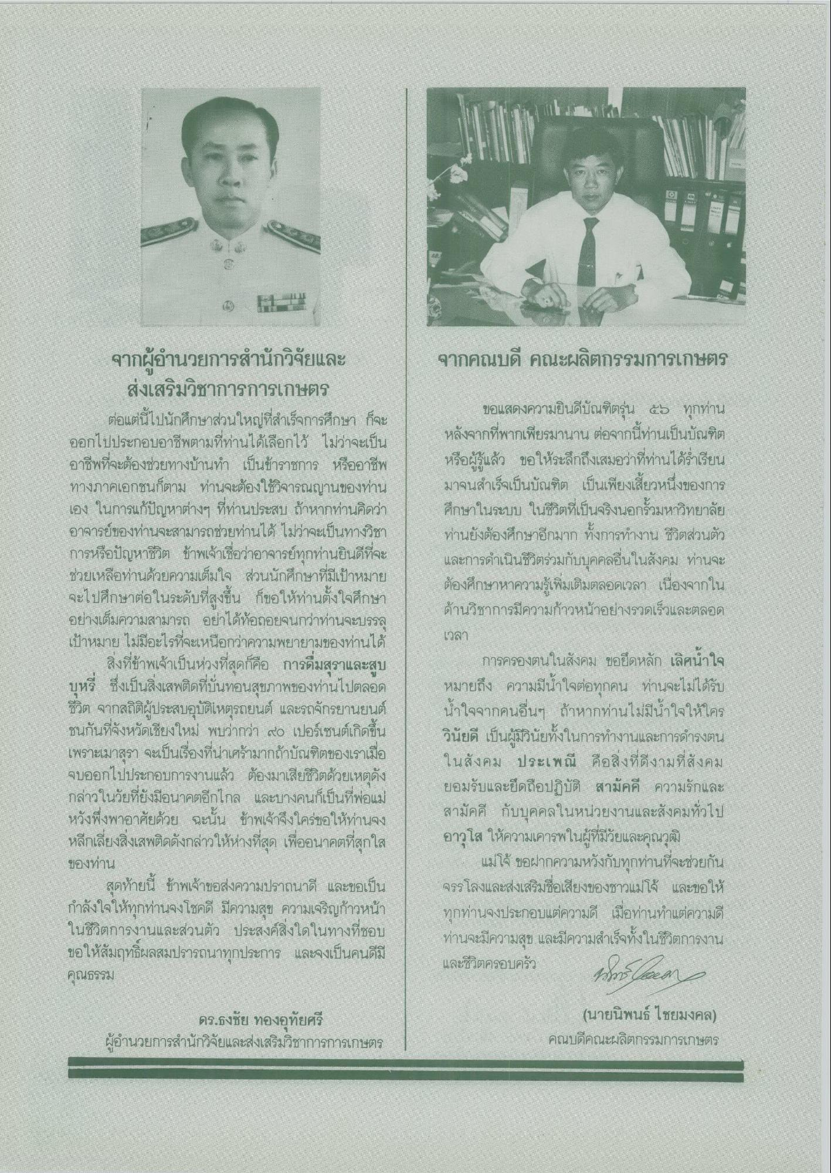
จากคณบดี คณะผลิตกรรมการเกษตร
จากผู้อํานวยการสํานักวิจัยและ
ส่งเสริมวิชาการการเกษตร
ต่อแต่นี้ไปนักศึกษาส่วนใหญ่ที่สําเร็จการศึกษา ก็จะ ออกไปประกอบอาชีพตามที่ท่านได้เลือกไว้ ไม่ว่าจะเป็น อาชีพที่จะต้องช่วยทางบ้านทํา เป็นข้าราชการ หรืออาชีพ ทางภาคเอกชนก็ตาม ท่านจะต้องใช้วิจารณญานของท่าน เอง ในการแก้ปัญหาต่างๆ ที่ท่านประสบ ถ้าหากท่านคิดว่า อาจารย์ของท่านจะสามารถช่วยท่านได้ ไม่ว่าจะเป็นทางวิชา การหรือปัญหาชีวิต ข้าพเจ้าเชื่อว่าอาจารย์ทุกท่านยินดีที่จะ ช่วยเหลือท่านด้วยความเต็มใจ ส่วนนักศึกษาที่มีเป้าหมาย จะไปศึกษาต่อในระดับที่สูงขึ้น ก็ขอให้ท่านตั้งใจศึกษา อย่างเต็มความสามารถ อย่าได้ท้อถอยจนกว่าท่านจะบรรลุ เป้าหมาย ไม่มีอะไรที่จะเหนือกว่าความพยายามของท่านได้
สิ่งที่ข้าพเจ้าเป็นห่วงที่สุดก็คือ การดื่มสุราและสูบ บุหรี่ ซึ่งเป็นสิ่งเสพติดที่บั่นทอนสุขภาพของท่านไปตลอด ชีวิต จากสถิติผู้ประสบอุบัติเหตุรถยนต์ และรถจักรยานยนต์ ชนกันที่จังหวัดเชียงใหม่ พบว่ากว่า ๔๐ เปอร์เซนต์เกิดขึ้น เพราะเมาสุรา จะเป็นเรื่องที่น่าเศร้ามากถ้าบัณฑิตของเราเมื่อ จบออกไปประกอบการงานแล้ว ต้องมาเสียชีวิตด้วยเหตุดัง กล่าวในวัยที่ยังมีอนาคตอีกไกล และบางคนก็เป็นที่พ่อแม่ หวังพึ่งพาอาศัยด้วย ฉะนั้น ข้าพเจ้าจึงใคร่ขอให้ท่านจง หลีกเลี่ยงสิ่งเสพติดดังกล่าวให้ห่างที่สุด เพื่ออนาคตที่สุกใส ของท่าน
สุดท้ายนี้ ข้าพเจ้าขอส่งความปราถนาดี และขอเป็น กําลังใจให้ทุกท่านจงโชคดี มีความสุข ความเจริญก้าวหน้า ในชีวิตการงานและส่วนตัว ประสงค์สิ่งใดในทางที่ชอบ ขอให้สัมฤทธิ์ผลสมปรารถนาทุกประการ และจงเป็นคนดีมี คุณธรรม
ขอแสดงความยินดีบัณฑิตรุ่น ๕๖ ทุกท่าน หลังจากที่พากเพียรมานาน ต่อจากนี้ท่านเป็นบัณฑิต หรือผู้รู้แล้ว ขอให้ระลึกถึงเสมอว่าที่ท่านได้ร่ําเรียน มาจนสําเร็จเป็นบัณฑิต เป็นเพียงเสี้ยวหนึ่งของการ ศึกษาในระบบ ในชีวิตที่เป็นจริงนอกรั้วมหาวิทยาลัย ท่านยังต้องศึกษาอีกมาก ทั้งการทํางาน ชีวิตส่วนตัว และการดําเนินชีวิตร่วมกับบุคคลอื่นในสังคม ท่านจะ ต้องศึกษาหาความรู้เพิ่มเติมตลอดเวลา เนื่องจากใน ด้านวิชาการมีความก้าวหน้าอย่างรวดเร็วและตลอด เวลา
การครองตนในสังคม ขอยึดหลัก เลิศนําใจ หมายถึง ความมีน้ําใจต่อทุกคน ท่านจะไม่ได้รับ น้ําใจจากคนอื่นๆ ถ้าหากท่านไม่มีน้ําใจให้ใคร วินัยดี เป็นผู้มีวินัยทั้งในการทํางานและการดํารงตน ในสังคม ประเพณี คือสิ่งที่ดีงามที่สังคม ยอมรับและยึดถือปฏิบัติ สามัคคี ความรักและ สามัคคี กับบุคคลในหน่วยงานและสังคมทั่วไป อาวุโส ให้ความเคารพในผู้ที่มีวัยและคุณวุฒิ
แม่โจ้ ขอฝากความหวังกับทุกท่านที่จะช่วยกัน จรรโลงและส่งเสริมชื่อเสียงของชาวแม่โจ้ และขอให้ ทุกท่านจงประกอบแต่ความดี เมื่อท่านทําแต่ความดี ท่านจะมีความสุข และมีความสําเร็จทั้งในชีวิตการงาน และชีวิตครอบครัว
วารสาร
ดร.ธงชัย ทองอุทัยศรี ผู้อํานวยการสํานักวิจัยและส่งเสริมวิชาการการเกษตร
(นายนิพนธ์ ไชยมงคล) คณบดีคณะผลิตกรรมการเกษตร

